Častnik mag. Tomaž Venišnik

Rojen sem bil 13. julija 1969 v Brežicah v Jugoslaviji, kjer sem preživel svoje otroštvo in končal osnovno šolo. Glede na to, da sem že od vrtca naprej veliko bral in da so bile Brežice zaradi bližine vojaške letalske baze Jugoslovanske ljudske armade (JLA) multikulturno mesto sem se zelo hitro tekoče naučil srbohrvaščine. In ker sem bil vedno malo bolj pustolovskega duha, mi je pogled vedno uhajal pod nebo, kjer so vsakodnevno grmele »železne ptice.« Že zelo zgodaj sem se odločil, da bom tudi jaz enkrat tako svoboden letal pod nebom. In ker sem bil odličnjak, se ta želja ni zdela nerealna.
In tako smo odšli leta 1984 na zdravniške preglede v Beograd Ozren, Robert, Goran in jaz. Bili smo polni pričakovanj, a smo se na žalost teden dni kasneje žalostni vračali – nobeden ni šel čez rešeto zdravstvenih pregledov. Res moraš iti na preglede popolnoma zdrav. Zato sem se vpisal v brežiško gimnazijo, a svojih sanj še nisem hotel opustiti. Z Robertom in Goranom smo se še enkrat prijavili, pazili nase in…nadaljevali šolanje v drugem letniku mostarske letalske gimnazije. Na tiste čase me še zdaj vežejo lepi spomini na prijateljstva, ki so se stkala med fanti, ki jih je družila skupna želja po letenju ter na lepote mesta (ki jih mogoče tedaj nismo znali prav ceniti).
Samo šolanje je bilo zelo zanimivo in zahtevno, še posebej praktične vsebine. Na koncu drugega letnika smo imeli usposabljanje z jadralnimi letali. En mesec razmetani po področju celotne bivše države, sam sem ta lepi mesec preživel na Grobniku (Reka na Hrvaškem). Po koncu tretjega letnika smo imeli padalsko usposabljanje – čisti adrenalin. In še najbolj pomembno, na začetku četrtega letnika selektivno letenje – čista poezija. Sledila je trda prizemljitev, ko sem na zdravniških pregledih izvedel, da nisem več primeren za letenje. To je bilo na žalost dokončno in moje otroške sanje so se razblinile.
Izpisal sem se iz vojske, vpisal na fakulteto in želel čim prej opraviti služenje vojaškega roka. Rečeno mi je bilo, da je na voljo samo še nekaj mest v Šoli rezervnih oficirjev, samo tisti P(pehote) na koncu mi je bil rahlo zamolčan. Seveda sem pričakoval ŠRO v Zadru, dobil pa sem poziv za Bilečo. Ker sem bil med prvimi petimi po uspehu v »96. klasi« sem lahko izbiral, kam bi rad šel v prerazporeditev. Odločil sem se za izvidnike in tako sem drugi del vojaškega roka »od delal« v izvidniški četi Tretje proletarske gardne oklepno-mehanizirane brigade, ki je imela svojo bazo v Požarevcu. Tam sem se dobro spoznal še z »oklepom« (zraven letalstva in klasične pehote), kar mi je dalo tudi potrebno širino, da sem kasneje lažje razmišljal v konceptu Joint (združeno dejstvovanje).
Po povratku domov (1989) sem odšel na študij v Ljubljano, ki ga nisem dokončal, in si rekel »Nikoli več uniforme!« Ta nikoli več je trajal do februarja 1992, ko sem se kot inštruktor zaposlil v nastajajočemu 210. Učnemu centru Teritorialne obrambe Republike Slovenije v Cerkljah.
Začeli smo graditi nekaj novega, vsaj mislili smo tako, bili smo polni zagona, med sabo smo si pomagali pri pripravljanju gradiv in prevajanju iz priročnikov in pravil JLA. Tudi prve generacije slovenskih vojakov so bile zelo zagnane, ponosne, da lahko delajo vojaščino v materinem jeziku. V Cerkljah sem ostal do leta 1995, v drugi polovici kot poveljnik voda. Bil sem tudi v tisti skupini, ki jo je naš takratni poveljnik Vasko Maraš »zaprl« v sobo skupaj s predstavnico iz kadrovske službe, da smo sklenili pogodbo o izobraževanju. Tako sem postopoma diplomiral na VI. in kasneje še VII. stopnji. Na to obdobje v cerkljanski vojašnici me bodo vedno vezali lepi spomini in tudi marsikatera anekdota.
Drugo obdobje v Slovenski vojski se mi je začelo z odhodom v Ljubljano na Center vojaških šol, kjer sem nastopil delo kot inštruktor na Šoli za častnike vojnih enot. Zanimivo je to, da sem odšel na ŠČVE na povabilo takratnega poveljnika – majorja Maraša. Na šoli sem delal kot inštruktor, kasneje tudi kot poveljnik učne enote. V tem času sem bil napoten kot tretji slovenski častnik na šolanje v ZDA (Fort Benning), kjer sem s pohvalo končal njihov osnovni tečaj za častnike pehote, na katerem te dejansko pripravijo za poveljevanju vodu v boju. Kljub priporočilom, da naj nadaljujem na tečaju Ranger, mi iz domovine tega niso odobrili, tako da sem se po šestih mesecih vrnil nazaj na ŠČVE. Tam sem poizkušal uporabiti čim več pridobljenega znanja, a šlo je zelo počasi in z dosti odpora. Sem pa zato od takrat pa do nesreče pripravljal in izvajal pouk, usposabljanja in urjenja iz taktike na nivoja voda.
Kasneje sem prevzel vodenje učne enote na Šoli za častnike ter leta 1999 tudi uspešno opravil tečaj za vojaške opazovalce Organizacije združenih narodov. Moja nemirna kri me je gnala novim izzivom naproti. Leta 2000 sem tako kot del prvega kontingenta, pod poveljstvom stotnika Josipa Bostiča odšel na misijo na Kosovo. Imeli smo malo informacij glede situacije, ker smo delali v poveljstvu na začetku niso vedeli, kako naj nam pristopijo in kaj z nami (KFOR je NATO misija, mi pa takrat še nismo bili članica). Po parih tednih so se stvari razčistile, postali smo polnopravni pripadniki poveljstva in naše delo je bilo zelo iskano in cenjeno.
Po povratku z misije sem še leto in pol vodil učno enoto, med drugim tudi specializacijo 2. generacije častnikov oklepno-mehaniziranih enot ter izredno generacijo podčastniške šole-smer pehota za potrebe 10. bataljona. Nato sem iz tega terenskega dela odšel na svojo prvo štabno dolžnost pomočnika za operativno-učne zadeve v Oddelku rodov in služb na CVŠ. Vseeno pa sem še naprej nadaljeval na izvajanju specialističnega pouka za pehotne častnike. Prišel je tudi čas, da počasi odidem na takratni štabni tečaj, kar je bil pogoj, za napredovanje v čin stotnika (cel čas sem nosil tako imenovani nazivni čin- srebrni). Po šolanju pa sem že bil načrtovan na mojo drugo misijo, tokrat bi to morala biti enoletna opazovalna misija na Golanski planoti.
Rekel sem morala. Septembra 2003 sem doživel na poti v službo hudo prometno nesrečo in rehabilitacija je bila dolga in boleča, tako da sem se v službo vrnil šele aprila 2005. Moj, na žalost že pokojni, kolega nevrokirurg mi je dejal, da sem imel neizmerno srečo, da lahko sploh še hodim in da se lahko smilim sam sebi ali pa stisnem zobe in poizkusim posledice nesreče spraviti na minimum. Seveda sem se odločil za drugo opcijo in uspelo mi je z voljo in trdim delom. In ker sem imel v času rehabilitacije ogromno prostega časa, sem se ga odločil porabiti tako, da sem se vpisal na podiplomski študij, ki sem ga leta 2008 uspešno kronal z magistrsko nalogo na Fakulteti za državne in evropske študije (FDS) z naslovom »Reševanje vprašanja nasledstva držav v mednarodnih organizacijah s posebnim poudarkom na mednarodnih finančnih organizacijah« pod mentorstvom dr. Ernesta Petriča.
Po povratku na delo sem bil prerazporejen v Oddelek za razvoj voditeljstva, kjer sem med drugim kot soavtor sodeloval pri izdelavi skripte za Vojaško voditeljstvo, ki se še danes uporablja. Uspešno, kot najboljši v generaciji sem zaključil štabno šolanje ter bil leta 2006 povišan v stotnika.
To leto je bilo tudi prelomno zaradi tega, ker sem bil izbran v ekipo, ki bo med predsedovanjem Slovenije Svetu EU pokrivala vojaški del iz Bruslja, ker se mi je rodila hčerka Julija in ker sem se poročil z Matejo. Odšli sta z mano v Bruselj, kjer se je nama spomladi 2009 rodila še hčerka Veronika. V Bruslju sem kot častnik za povezavo delal do julija 2009, ko sem bil razporejen nazaj v domovino, tokrat na Generalštab SV v sektor za strateško planiranje in politike (J-5), kjer sem opravljal naloge povezane z EU (EU desk). Leta 2010 sem uspešno končal tudi »Common Security and Defence High Level Course«, ki ga izvaja European Security and Defence College s sedežem v Bruslju v Belgiji. Pouk se izvaja modularno, tako da vsaka generacija preživi štiri tedne v štirih različnih državah (moja generacija je imela module v Madridu, Rimu, Bukarešti in Stockholmu). Osnovni modul pa je vedno organiziran v Bruslju.
Po reorganizaciji Generalštaba v tri stebrno strukturo (operacije, podpora, strateško planiranje) sem prevzel naloge častnika za koordinacijo pri načelniku stebra za strateško planiranje polkovniku Ivanu Mikužu. Na njegov predlog sem se prijavil na višje štabno šolanje ter bil izbran za šolanje na »Military College« irskih obrambnih sil. Tako sem januarja 2011 odšel na Irsko, kjer sem opravil predpisano šolanje in se vrnil s pohvalo poveljnika častniške šole. Končno sem izpolnil vse pogoje za napredovanje ter bil leta 2012 povišan v majorja.
Leta 2014 sem prevzel funkcijo častnika za koordinacijo v J-5, ki se opravlja v činu podpolkovnika. V času od povratka s šolanja sem zraven rednih obveznosti aktivno delal tudi na področjih Smart defence (Način ustvarjanja sodobnih obrambnih zmogljivosti, ki jih potrebuje zavezništvo, na bolj stroškovno učinkovit, uspešen in skladen način.) ter združevanju in souporabi zmogljivosti, kar je pomenilo kar dosti potovanj na raznorazne sestanke in delavnice. Bilo je naporno. Tudi za družino doma, ker je bil očka dostikrat odsoten.
Ker so mi uradno sporočili, da zaradi posledic poškodb, ki sem jih utrpel v že opisani nesreči, nisem primeren za odhod na operacijo ali misijo, sem se zopet prijavil za delo v mirnodobni strukturi SV v tujini (MSSVT). Izbran sem bil za delovno mesto izvršilnega častnika in vojaškega pomočnika poveljnika MSSVT, ki je hkrati tudi Vojaški predstavnik pri NATO in EU. Na delovno mesto sem odšel julija 2015 s štiriletnim mandatom. V Bruslju sem dočakal oktober 2015, ko sem bil zaradi dobrega dela povišan v podpolkovnika. Kam bom šel leta 2019 še ne vem in ne razmišljam, preko tega mostu bom šel, ko pridem do njega?
Drugače pa v prostem času najraje berem, po možnosti nekaj, kar nima nobene zveze z delom, ki ga opravljam. To mi pomaga tudi, da gledam na svet skozi drugačno prizmo, kot bi jo človek pričakoval od vojaka. Ravno zato mi je osebno bližji Finžgarjev Iztok kot pa Cankarjev Jerman, ker Iztok zmaga. Tako osebno, kot tudi ideološko. Moj drugi hobi, če se temu lahko tako reče, pa je narava, že od malega. Pa ni važno kako (hoja, tek, sprehod, nabiranje gob, lovljenje fazanov – ko smo bili še zelo majhni, pohodništvo, padalstvo – dokler sem lahko).
Zaposlen v SV od leta 1992. Povišan v majorja maja 2012, povišan v podpolkovnika oktobra 2015.
Šola in zaposlitev:
1988: Srednja vojaška letalska šola, Mostar, SFRJ,
1989: Šola rezervnih častnikov pehote, Bileča, SFRJ,
1997: Infantry Officer Basic Course, Ft. Benning, ZDA (tečaj za vodenje boja na taktičnem nivoju, usposobi te, da vodiš vod v boju),
1999: Military observer Course for PSO, Dunaj, AT (tečaj za vojaške opazovalce OZN),
2005: Štabni tečaj, Ljubljana, RS,
2006: NATO PSO Course, Oberammergau, ZRN (NATO tečaj o mirovnih operacijah),
2006: NATO Europe Security Cooperation Course, Oberammergau, ZRN (NATO tečaj o sodelovanju z Evropo na področju varnosti),
2006: ESDP Orientation Course, Bruselj, Belgija (začetni tečaj iz področja skupne evropske varnostne in obrambne politike),
2001: Visoka upravna šola, Ljubljana, RS,
2008: FDŠ, smer Mednarodno primerjalne in evropske študije – magister znanosti (Fakulteta za državne in evropske študije, Brdo pri Kranju),
2010: ESDP Hihg Level Course »Robert Schuman«, Bruselj, Belgija (tečaj za izvršilno osebje na področju skupne varnostne in obrambne politike, najvišji tečaj iz tega področja),
2010: NATO Crisis Managament Course (tečaj kriznega odzivanja NATO),
2011: Junior Comand and Staff Course, Military College, Irska (višje štabno šolanje).
Dosedanje opravljanje dolžnosti:
Poveljniške dolžnosti:
1992–1994: poveljnik oddelka in voda v 210. UC Cerklje ob Krki,
1995: poveljnik voda v 2/22 pehotni bataljon,
1995–1997: inštruktor na Šoli za častnike vojnih enot (ŠČVE) in Šoli za častnike (ŠČ),
1998–2002: poveljnik učne enote na ŠČVE in ŠČ.
Štabne dolžnosti:
2002-2004: Pomočnik za operativno-učne zadeve Center vojaških šol (CVŠ)/Oddelek rodov in služb,
2004-2006: Pomočnik-učitelj v Oddelku za razvoj voditeljstva/ Center za doktrino in razvoj(CDR)/Poveljstvo za doktrino, razvoj, izobraževanje in usposabljanje (PDRIU),
2009-2011 : Višji častnik za načrtovanje sil GŠSV/J5,
2011-2012: Višji častnik za dolgoročno načrtovanje GŠSSV/J5,
2012-2014: Višji častnik za koordinacijo GŠSV/Združeni sektor za strateško planiranje,
2014-2015: Višji častnik za koordinacijo GŠSV/J5.
Dolžnosti v tujini:
2000: Višji štabni častnik v poveljstvu KFOR-REAR (OF3),
2006-2009: Pomočnik – častnik za povezave Vojaško predstavništvo pri NATO in EU/Oddelek EU, (VOPRE/EU) Bruselj,
2015 - Izvršilni častnik, VOPRE, Bruselj.
Priznanja in odlikovanja:
1999: Bronasta plaketa ŠČVE,
2000: Medalja v službi miru,
2000: NATO medalja »Joint Guardian,«
2001: Bronasta medalja Slovenske vojske,
2002: Bronasta plaketa ŠČ ,
2006: Zlati znak Poveljniško štabne šole za najboljši uspeh na Štabnem tečaju,
2006: Plaketa Centra za doktrino in razvoj,
2007: Bronasta medalja Generala Maistra,
2008: Spominski znak predsedovanja Slovenije Svetu EU,
2008: Srebrni red za zasluge; za izjemno delo in zasluge pri mednarodnem sodelovanju na vojaškem področju,
2015: Srebrna medalja Slovenske vojske.
Znanje tujih jezikov:
- Angleščina (STANAG 3332) (NATO stopnja znanja jezika, odgovarja nekje D1 po CEFR,
- Srbohrvaščina,
- Francoščina (CEFR – A2) (European Language Levels).

V Bruslju, 15. aprila 2016 ppk mag. Tomaž Venišnik
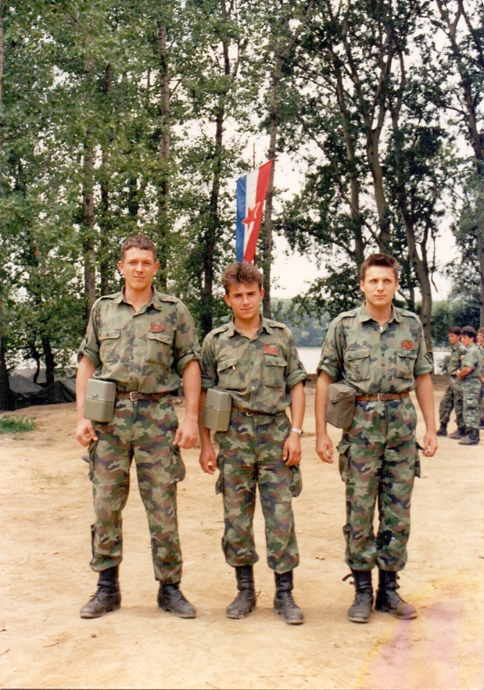Pitomac ŠRO JLA Tomaž Venišnik
v Beogradu poleti 1989.
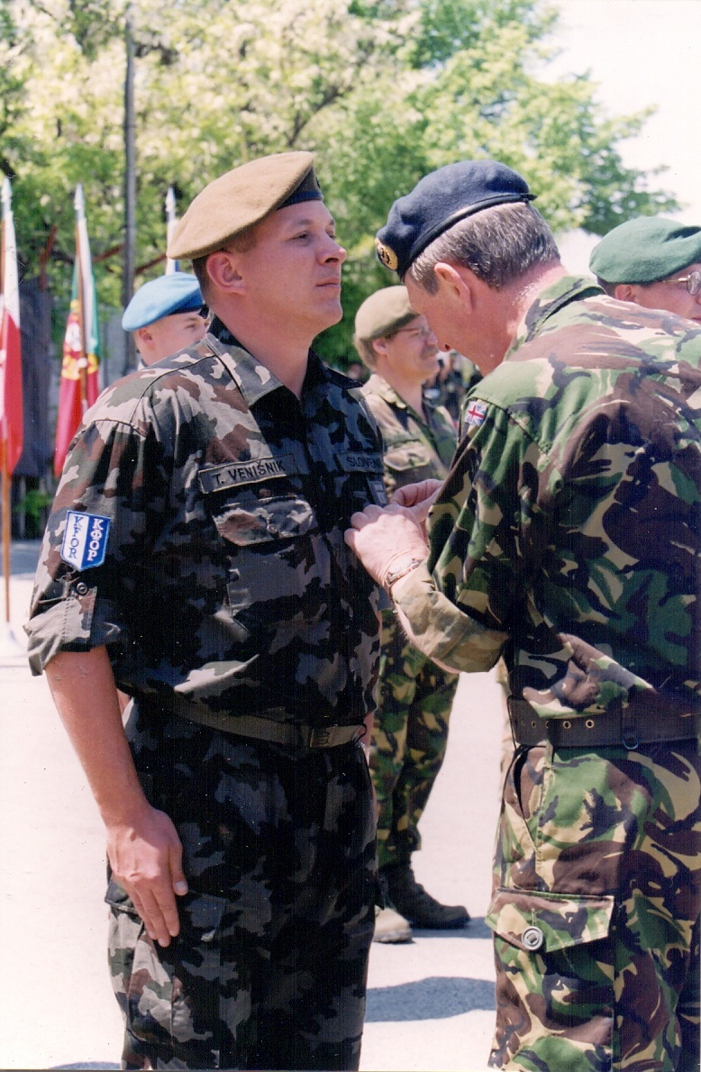Major SV Tomaž Venišnik
ob prejemu NATO medalje junija 2000.

Jugoslovanska ljudska armada (JLA) je bila oborožena sila takratne skupne države, Socialistične Federativne Republike Jugoslavije (SFRJ), katere del je bila tudi Socialistična Republika Slovenija. Bivša država je razpadla leta 1991.
Glavno mesto bivše SFRJ, sedaj glavno mesto Republike Srbije.
Ustanovljena leta 1968 in se je razvila v pravo Slovensko vojsko, kar so pripadniki TO dokazali med osamosvojitveno vojno. Leta 1994 je bila tudi uradno preimenovana v Slovensko vojsko (SV).
Team Ranger Course je intenzivni 61 dnevni tečaj, ki velja za enega najbolj zahtevnih na svetu. Na tečaju te čisto približajo bojnemu stresu in priženejo do roba, včasih tudi čez, fizičnih in psihičnih zmogljivosti. Bistvo pa je, da izluščijo tiste posameznike (voditelje/Leader-je), ki so sposobni funkcionirati in voditi svoje ljudi tudi pod največjim pritiskom. Da delujejo ne glede na vse.
Dušan Moštrokol; Tomaž Venišnik; Ivo Bednařik;Jasmin Mahmutović, Ivan Križanec; et al: Vojaško voditeljstvo: Skripta, Poveljstvo za doktrino, razvoj, izobraževanje in usposabljanje (PDRIU), Ljubljana 2007.
KFOR -Mirovna operacija na Kosovu. REAR – oznaka za zaledno poveljstvo. OF-3- Nato oznaka za čin majorja.

